Trygg Base
Trygg base er en veiledningsmodell for fosterforeldre, hensikten er å styrke fosterforeldrene i å utøve den daglige omsorgen for barnet. Alle barn trenger sensitiv omsorg. Barn som blir plassert i fosterhjem gjør det i særlig grad. Å leve i trygge og nære relasjoner hjelper barn til å reparere skadelige erfaringer fra tidligere nære relasjoner.
Veiledningen bygger på G. Schoefields modell for veiledning av fosterforeldre "Trygg base". Denne modellen består av 5 omsorgsdimensjoner / utviklingsområder. Alle de fem dimensjonene er viktige når fosterbarn skifter omsorgspersoner.

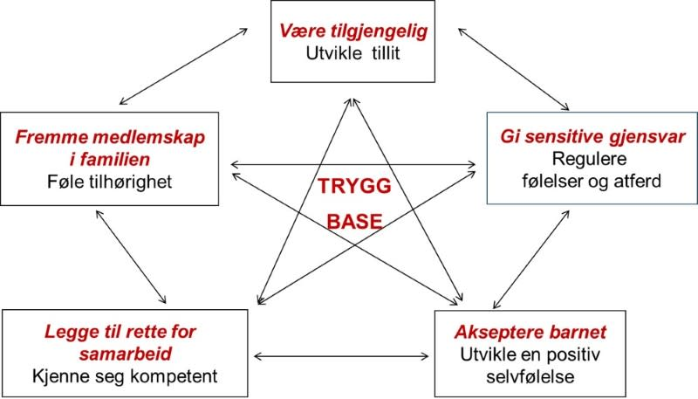

Gjennom 8 samlinger møtes vi i gruppe for å se lære mer om modellen, og sammen se på og dele erfaringer på hvordan vi skaper trygghet for barnet som bor i fosterhjem. Ved å møte andre fosterforeldre får man mulighet til å dele gleder, erfaringer og utfordringer som fosterforeldreoppgaven byr på.
I gruppeveiledningen går vi systematisk gjennom disse områdene og kobler dem opp til de utfordringene fosterfamilier opplever:
- Å være tilgjengelig – hjelpe barn til å kjenne tillit.
- Å gi sensitive gjensvar – hjelpe barn til å håndtere og regulere følelser og atferd.
- Å godta barnet – bygge selvfølelse.
- Å gi samarbeidsinnstilt omsorg – hjelpe barnet til å kjenne at det mestrer.
- Å fremme familiemedlemskap – å hjelpe barnet å høre til.

Forskningsbasert veiledning:
Metoden tar utgangspunkt i tilknytningsteori og prinsippet om at fosterforeldre skal fungere som en trygg base for barnet. Å være fosterforeldre innebærer i tillegg til å være foreldre; også å være terapeutiske foreldre. Dette er nødvendig for å kunne endre barnets indre arbeidsmodeller, det vil si oppfatningen av seg selv og andre.

Å møte andre fosterforeldre gir økt utbytte:
Tilbakemeldinger fra tidligere deltakere i gruppeveiledning i landet er entydig positive: De har hatt stort utbytte av å møte andre fosterforeldre, slik at de kan dele gleder, erfaringer og utfordringer som fosterforeldreoppgaven byr på.
Mye av det som fosterforeldre snakker med naboer og venner om vedrørende egne barn, kan de av hensyn til taushetsplikten ikke snakke om når det gjelder fosterbarnet. Derfor er det godt å kunne ta dette opp med en veileder og diskutere problemstillinger i en lukket gruppe.

